Название детского объединения : « Сувенир»
Программа: «Бумажный мир»
Педагог: Городецкая Наталья Николаевна
Время: 25.02.2025г
1 группа 13-00 – 15-25ч
Дата | 25 февраля 2025г
Тема занятия | Поделка Рыбка
Цель занятия | - закрепить приемы работы с бумагой; отрабатывать умения в вырезывании круга;  - формировать умения следовать устным инструкциям;  - развивать внимание, память, логическое и абстрактное мышление;  - развивать мелкую моторику, глазомер;  - расширять коммуникативные способности детей;  - воспитывать внимательность, навыки аккуратной работы , усидчивость;  - развивать творческие способности; интерес к процессу и результатам работы;  - развивать мелкую моторику, согласованные движения обеих рук, укреплять силу рук
Оборудование, материалы | Цветной картон, цветная бумага, линейка, карандаш, клей, ножницы, фломастеры или карандаши
Ссылки на просмотр мультимедиа | https://yandex.ru/video/preview/2551657963892923608
Задания | Сделать поделку «Рыбка» по образцу
Практическая часть | Вот сегодня мы с Вами побудем в роли рыбаков. Каждый из Вас будет «ловить» свою «Чудо -рыбку». Для этого нам понадобятся: цветная бумага, цветной картон, ножницы, клей. Раздаем заранее подготовленные заготовки цветных листов с кружками.  Дети вырезают круги. (Чешуя)  Затем складывают круги пополам (не разрезают).  Делаем голову рыбы.  Дети наклеивают на картон голову рыбы (половина круга) и поочередно наклеивают «чешуйки» рыбы.  Таким же образом приклеиваются плавники и хвост. (Хвост – это 2 круга, сложенных пополам).  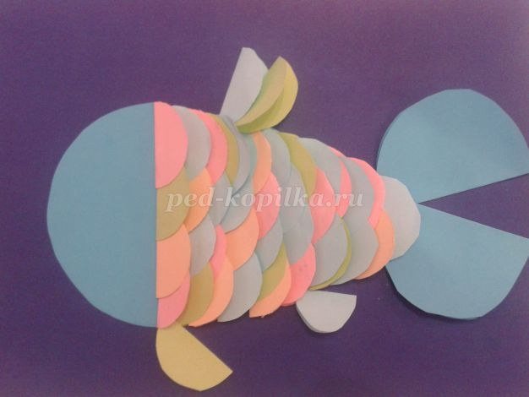  На голову рыбы приклеиваются глаз и рот.  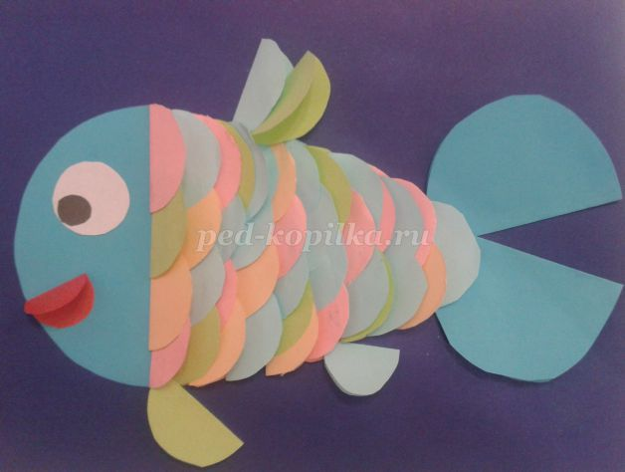  Приклеиваются "пузырьки" и водоросли.  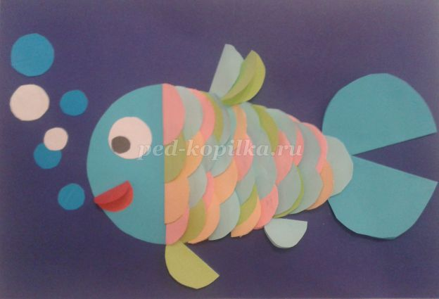
Обратная связь | 89046816744

